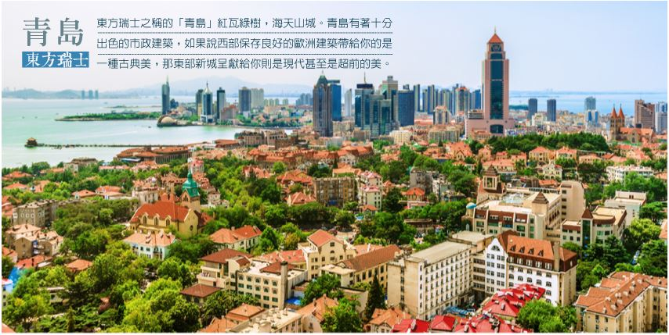

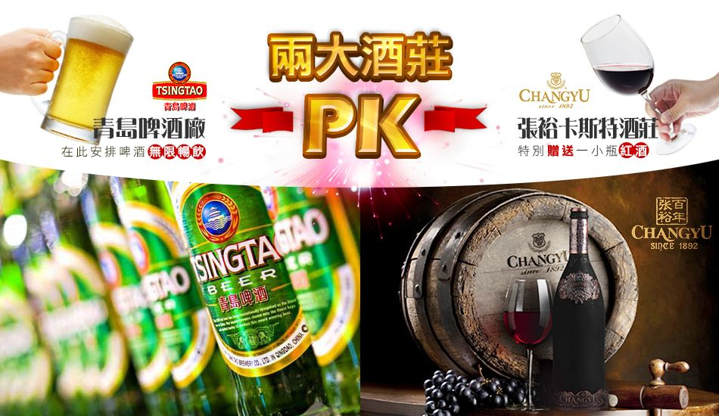

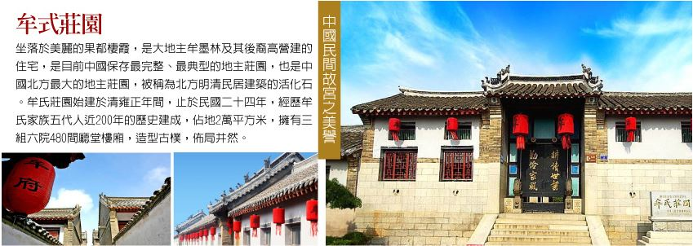

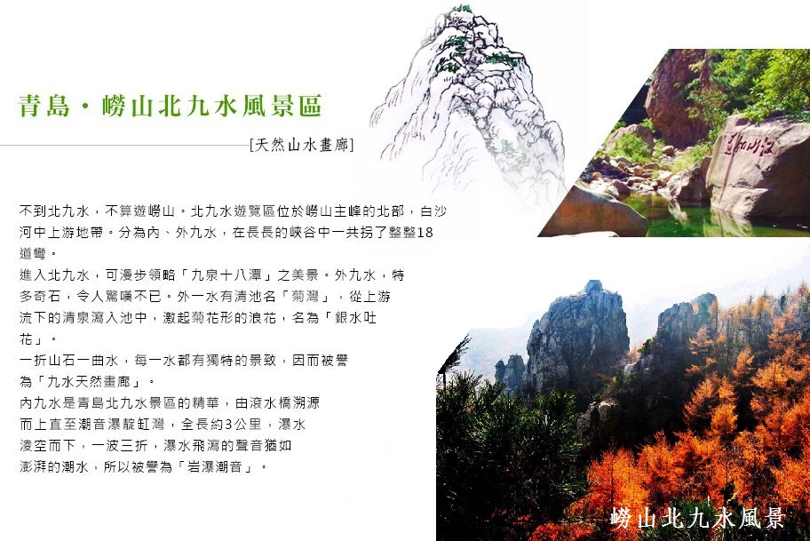

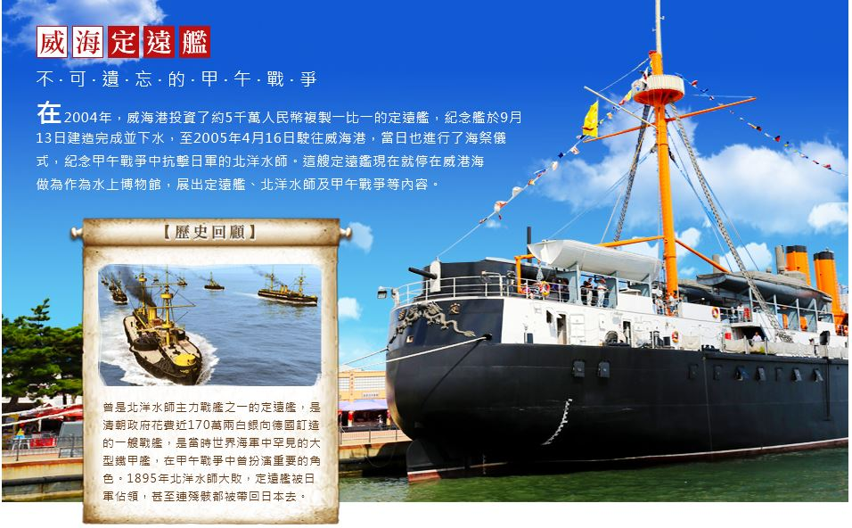

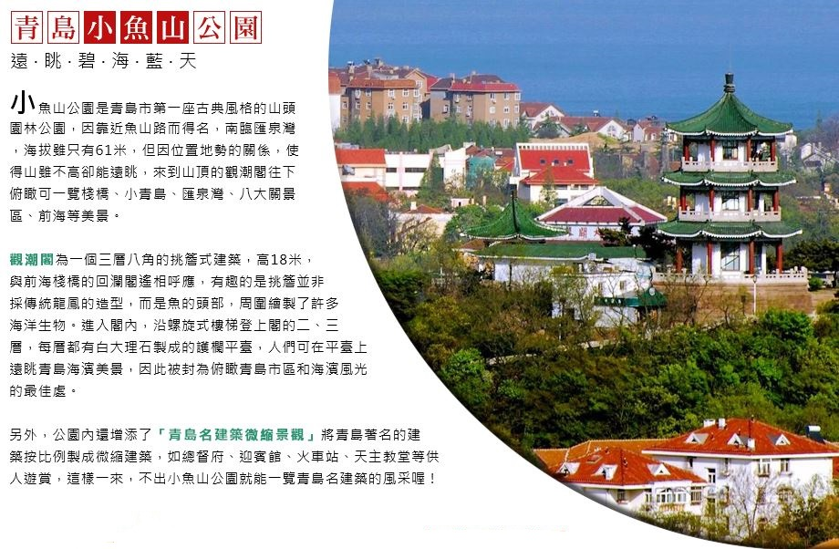

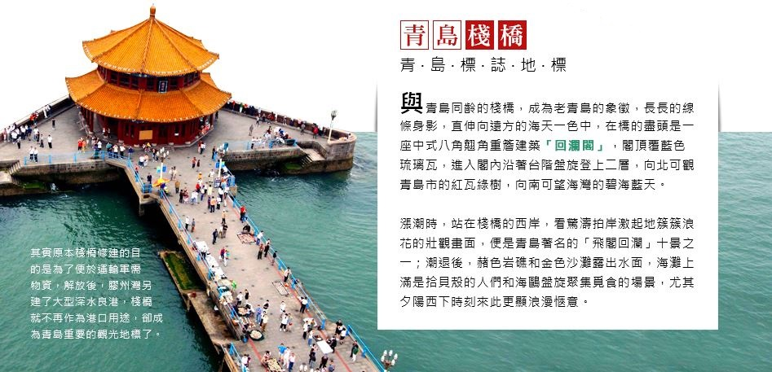

※【購物安排】
全程不進購物站，旅遊品質有保障、讓您玩的安心無負擔!
※【自費項目】
全程無自費，讓您輕鬆玩~無壓力！
※【特別贈送】
(1)每人一天一瓶礦泉水！
(2)每人一小瓶葡萄酒！
※【航班參考】以下為本行程預定的航班時間，實際航班以團體確認的航班編號與飛行時間為準。
班機編號 | 起飛城市 | 抵達城市 | 起飛時間 | 抵達時間
SC-4078 | 桃園 | 煙台 | 19：50 | 22：35
SC-4077 | 煙台 | 桃園 | 16：20 | 18：50
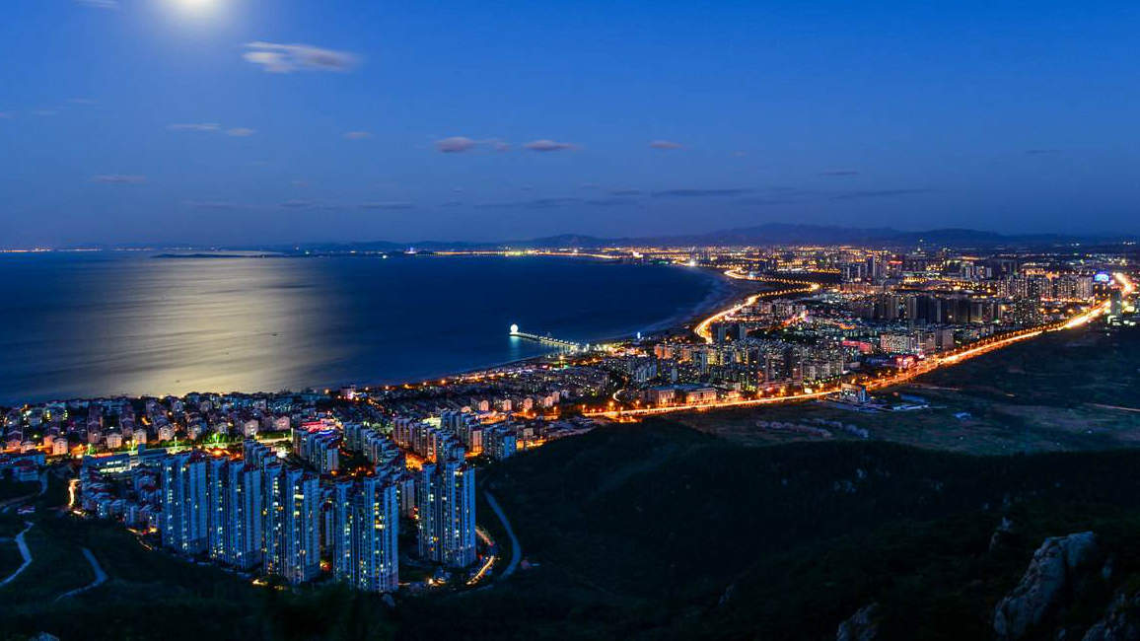
◆第一天 桃園  煙台
今日請記得於班機起飛前兩小時，抵達機場，並以電話聯絡我們領隊或機場服務人員報到，由我們為您準備登機手續，搭乘豪華客機前往【煙台】。
早: X 午: X 晚: 機上簡餐
住宿：準 ★★★★★ 蓬萊三仙山酒店 或同級
◆第二天 煙臺 / 招遠 / 棲霞 / 青島【黃金博物館（搭小火車探訪礦坑）、淘金小鎮、牟氏莊園】
早餐後，參觀始建於1998年，占地七千平方米的【黃金博物館】此館利用聲、光、電、動漫、幻影全息成像等現代化高科技手段，體現參與、互動、體驗式、場景式展示理念。是由《中國金都廳、永鑄金魂廳、流金歲月廳、烈焰淬金廳、世界金文化廳、黃金交易體驗廳、將軍風采廳》…等陳列廳組成，是中國規模最大、檔次最高的黃金博物館。另設有地質、採礦、選礦三座專業館，除了對黃金有更深一層的認識外，並安排【小火車探訪】體驗金採礦的過程。隨後前往遊覽招遠羅山黃金文化旅遊區毛公山下的【淘金小鎮】該景區占地一百畝，建築面積一萬五平方米；南鄰中國黃金實景博覽苑，北依羅山國家森林公園，三者構成中國黃金文化特色旅遊名牌。淘金小鎮內部的旅遊景點，按照金、水、木、火、土五行相生格局建造，又有《五行金鎮》之稱，歴史回味深遠，別具風格；淘金小鎮是中國國內最大的以淘金體驗為主題的旅遊景點，淘金小鎮由黃金主題體驗區、財神廣場、休閒娯樂區和綜合服務區組成，融黃金文化、財神文化、市井文化和民俗文化於一體，從衙門督辦、鏢局驛站，到金鋪銀庫、酒肆戲樓，這裏完整地表述了宋代招遠的建築民俗、黃金交易民俗、飲食民俗、娯樂民俗等繁華景象，濃縮了宋代政治、經濟、文化等社會時代特徵。參觀位於棲霞市城北古鎮都村的【牟氏莊園】。始建於清朝雍正元年，為膠東牟氏家族的莊園，中國北方地區規模最大、保存最為完整的封建地主莊園。總建築面積達２萬餘平米，莊園帶有膠東民居特點的套院式建築群，分為三組六院，各院均為多重四合院相套，疏密相間的院落，處處可見雕樑畫棟的房舍，有中國《民間小故宮》之稱。接著前往位於山東半島東南部，三面環海，東臨黃海、西瀕膠州灣，素有花園城市、東方瑞士美稱的【青島】是中國東部沿海重要的港口和旅遊城市，是個中西合璧獨具特色的美麗濱海城市，有紅瓦綠樹，碧海藍天的海濱都市美譽。
早: 酒店內 午: 餃子風味50 晚: 青島人家50
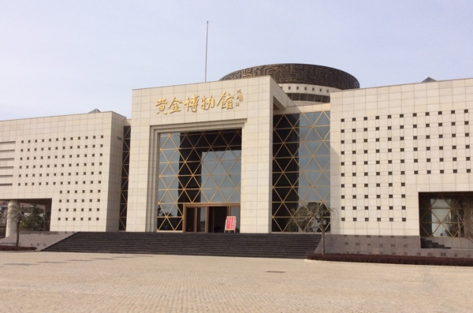
住宿：★★★★★ 青島膠州喜來登大酒店 或同級
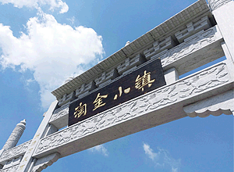
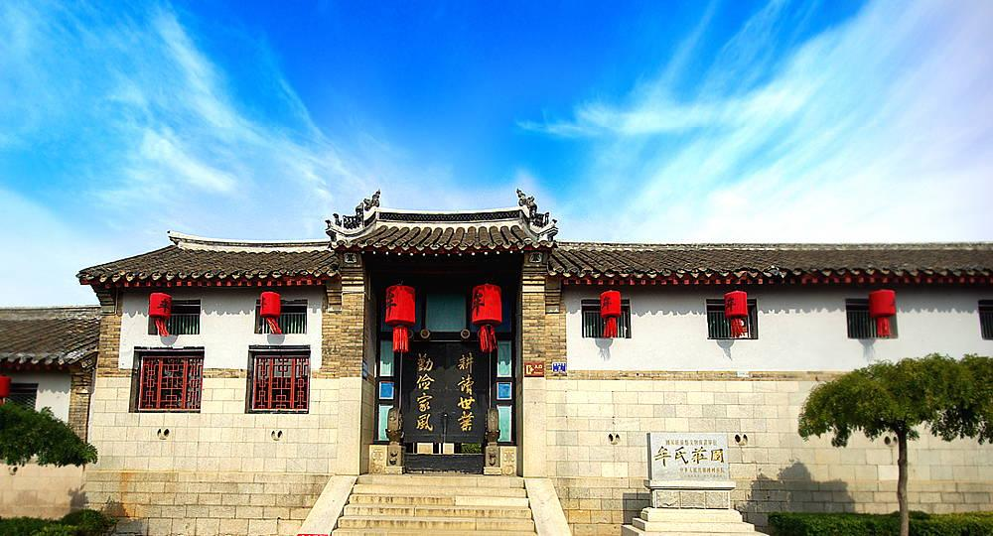

◆第三天 青島【康有為故居、遠眺棧橋、八大關、小魚山、海上遊船、奧帆中心】
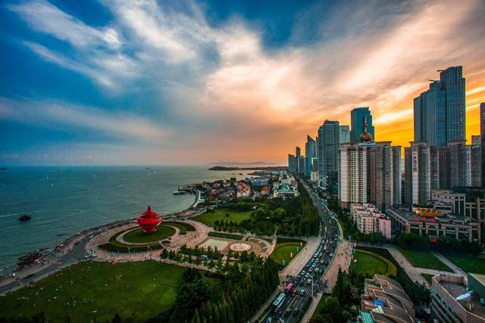
前依大海後依老城區，是欣賞青島海邊全貌的制高點。登上山顛18米高覽勝閣俯瞰四周，可遠眺信號山、匯泉灣…等，島城風光盡收眼底。接著前往參觀位於匯泉灣畔，市南區福山支路５號的【康有為故居】樓高三層，造型別致的黃牆紅瓦磚木結構德式建築。北端與市內最繁華的商業街中山路成一直線相連的【棧橋】。長440米，由橋身從海岸探入彎月般的青島灣深處，橋盡頭具有中國風的翹角重簷建築《回瀾閣》安坐於碧波之上，遊人佇立閣旁可觀飛閣回瀾的壯美景觀，為青島十景~之一。遠處，小青島上白色的燈塔亭亭玉立。東側和北側，紅瓦綠樹交相輝映，各式建築參差錯落的分佈在海岬坡地之上。西側，現代化的高樓大廈緊靠海岸拔地而起，壯麗恢宏。安排搭乘【海上遊船】感受別樣青島，美麗景色盡收眼底。之後遊覽位於匯泉灣東部，東起太平角，西至匯泉角，北到岳陽路，南至大海邊，曾是別墅區的【八大關】。面積70餘公頃，區內其主要大路是以中國八大關隘命名。道路兩旁，有俄、英、法、德、美、丹、希、日…等20多個國家200餘棟造型獨特的建築，風格迥異，一幢幢別具匠心的小別墅及逾百年建築的古街，使八大關有了《萬國建築博覽會》之稱。爾後前往位於匯泉灣畔魚山路和福山路交會處，海拔僅60米高的【小魚山公園】。
早: 酒店內 午: 中式合菜50 晚: 鮑魚宴 海鮮風味120
住宿： 青島膠州喜來登大酒店 或同級

◆第四天 青島 / 煙台【跨海大橋、紅島往返、嶗山北九水、啤酒廠、五四廣場】
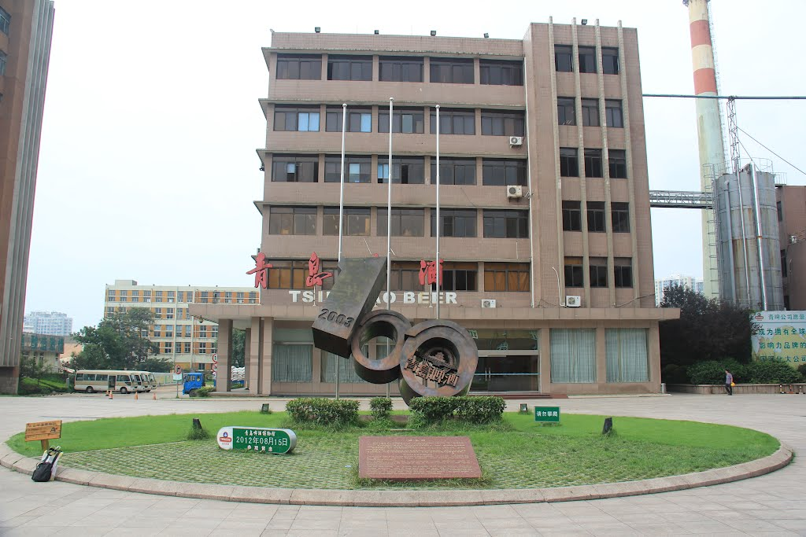
始建於1899年至1900年任德國膠澳總督副官官邸。前往橫跨青島膠州灣海域，全長約35.4公里，把青島東、西兩個主要城區連接起來的【跨海大橋[紅島往返]】遠眺位於市南區西部青島灣海濱。之後遊覽位於青島市嶗山區的【北九水風景區】位於嶗山中部巨峰以北，包括內九水、外九水、涼清河谷及兩側山峰，景區面積0.9平方公里。由來自千米山峰的嶗山山泉匯流而成，人稱九水畫廊。在古樸自然的內九水依景就水構建了18個寓意深邃的水潭。前往參觀位於李滄區台柳路上的【青島啤酒廠】為慶祝建廠百年所規劃開放的景點，占地15萬平方米，坐落在青島啤酒一廠的區域內。青島啤酒是採用優質原料、特有菌種、青島當地絶妙甘甜的嶗山泉水，加上由德國移植而來的經典釀造技術，以泡沬潔白細膩、澄澈清亮、口味醇原柔和、香甜爽口而馳名來到青島，錯過了青島啤酒，就不能説來過青島呢！隨後遊覽地處東部新城區浮山灣畔的【五四廣場】位於青島市政府機關大樓南側，香港路與東海路以南，建於1997年，佔地10萬平方公尺。廣場以東海路為界分為南北兩部分，中軸線上市政大樓、隱式噴泉、點陣噴泉、音樂噴泉、標誌性雕塑五月的風及廣場南浮山灣內有一大型噴泉，離岸邊60米，噴出水柱達100米高，是全中國最高的海中噴泉。
早: 酒店內 午: 青島風味50 晚: 中式和菜50
住宿：★★★★★ 煙臺 希爾頓酒店 或同級
◆第五天 煙臺 / 威海 / 煙臺【定遠艦、幸福門海濱公園、韓國城、張裕卡斯特酒莊(含品酒)、漁人碼頭】
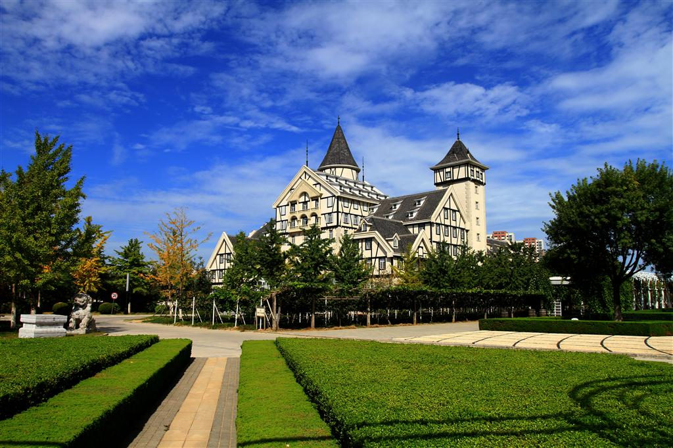
【定遠艦景區】景區由岸上與艦上兩大部分組成。按原貌複製北洋海軍定遠號軍艦，展出定遠艦、北洋海軍與甲午戰爭等內容及相關文物，是一處能感受19世紀鐵甲船艦風采的歴史景點。甲板上各類武器、設施，齊全逼真，撲面而來的鐵艦雄風，使來者感受波瀾壯闊的甲午風雲。【幸福公園】佔地20萬平方公尺，分為綜合服務區、藝術長廊、幸福門、風情酒吧和遊艇俱樂部…五大區。幸福門是幸福公園最著名的地標，整棟建築呈門字型，高45公尺，寬42公尺。面向寬廣的世昌大道，正好是威海千公里幸福海岸線的起點，背後則是供遊客親近大海的觀海平臺。【韓國城】每個樓層都規劃的井然有序各式商品應有盡有，不論時尚服裝、民族風服飾、化妝品、小飾品或是各類韓國食品都可以在這裡找到，讓您一次滿足購物的樂趣。前往參觀芝罘區大馬路上的【張裕葡萄酒文化博物館】是中國第一家世界級葡萄酒專業博物館。它以張裕110多年歴史為主線，通過大量文物、實物、老照片、名家墨寶等，運用高科技手法向人們講述以張裕為代表的中國民族工業發展史，講述酒文化知識。館內分上下兩層，由綜合大廳、歴史廳、影視廳、現代廳、珍品廳及號稱遠東第一的百年地下大酒窖等部分組成。於西元1987年經葡萄酒酒局評定為中國第一個、亞洲唯一的國際葡萄酒城。【漁人碼頭】佔據煙台市區內唯一的陸連天然小島。其東臨黃海，北接第二海水浴場，南至原漁業碼頭，三面環海，坐擁稀缺的自然生態環境和黃金海岸資源。占地280畝，總建築面積20萬平米。集合了旅遊、餐飲、休閒、娯樂、購物、度假等多種元素，包含煙台海昌鯨鯊館、煙台海昌雨岱山溫泉…等，涵蓋旅遊文化、都市商業、生態居住三大功能。
早: 酒店內 午: 中式合菜50 晚: 煙臺風味80
住宿：★★★★★ 煙臺 希爾頓酒店 或同級

◆第六天 煙臺【八仙渡風景區】 桃園
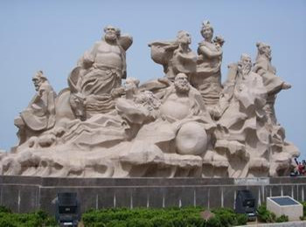
早餐後，前往坐落在【蓬萊市】北黃海之濱，與丹崖山、蓬萊閣、長山列島隔海相望，與三仙山景區、三仙山溫泉、五星級三仙山大酒店相毗鄰，早餐後前往【八仙渡景區】與長山列島隔海相望，是一個三面環海的葫蘆島，有一座八仙橋通向景區，將人間與仙境緊緊的連在一起，景區以道教文化和蓬萊神話為背景，以八仙傳說為主題，突出大海仙山的創意，集古典建築與藝術園林於一體，內涵豐富，意境深遠，觀覽性極強。景區如同橫臥在海上的寶葫蘆，美輪美奐，維妙維肖，景點錯落有致，分佈其間。周圍海域天高水闊，景色壯觀，空氣宜人，是一個天然的大氧吧。春夏之交，常有海市、海滋出現，虛幻縹緲，美不勝收。【八仙雕塑】建「八仙」為鐵拐李、漢鍾離（或鍾離權）、呂洞賓、張果老、何仙姑、曹國舅、韓湘子及藍采和。八仙過海大型雕塑在和平廣場對面，瀕臨大海，是蓬萊的標誌，許多遊客在此攝影留念。之後前往【蓬萊國際機場】由專人辦理登機手續後，搭乘豪華客機直飛返回桃園國際機場，結束此次山東六天之旅。
早: 酒店內 午:八仙宴50 晚:X
住宿：溫暖的家

